# Przekaźnik bezpieczeństwa

Zadanie: Pico2W ma funkcjonować dokładnie w taki sposób, jak standardowy przemysłowy przekaźnik bezpieczeństwa.

Może to być np. funkcjonalny odpowiednik PHOENIX CONTACT [PSR-SCP- 24DC/ESP4/2X1/1X2](https://www.phoenixcontact.com/en-pc/products/safety-relays-psr-scp-24dc-esp4-2x1-1x2-2981020).

Zaimplementuj wszystkie sygnały: A1 A2 Y1 Y2 13 14 23 24 31 32 [sprawdź co znaczą te symbole].

W skrócie: podanie stanu wysokiego na A1 zasili PSR, ale w odróżnieniu od zwykłego przekaźnika nie spowoduje to załączenia jego styków. Muszą być spełnione dodatkowe warunki, w tym zresetowanie (zazbrojenie) PSR. Dopiero wtedy PSR załączy zasilanie pary przekaźników, co zasili obwód cewki stycznika i wtedy też zostanie zasilony układ mocy (np. silnik 3F poprzez stycznik mocy). Ten scenariusz może być bardziej złożony, np. sprawdzane jest dodatkowo sklejenie styków przekaźnika mocy lub otwarcie obudowy urządzenia.

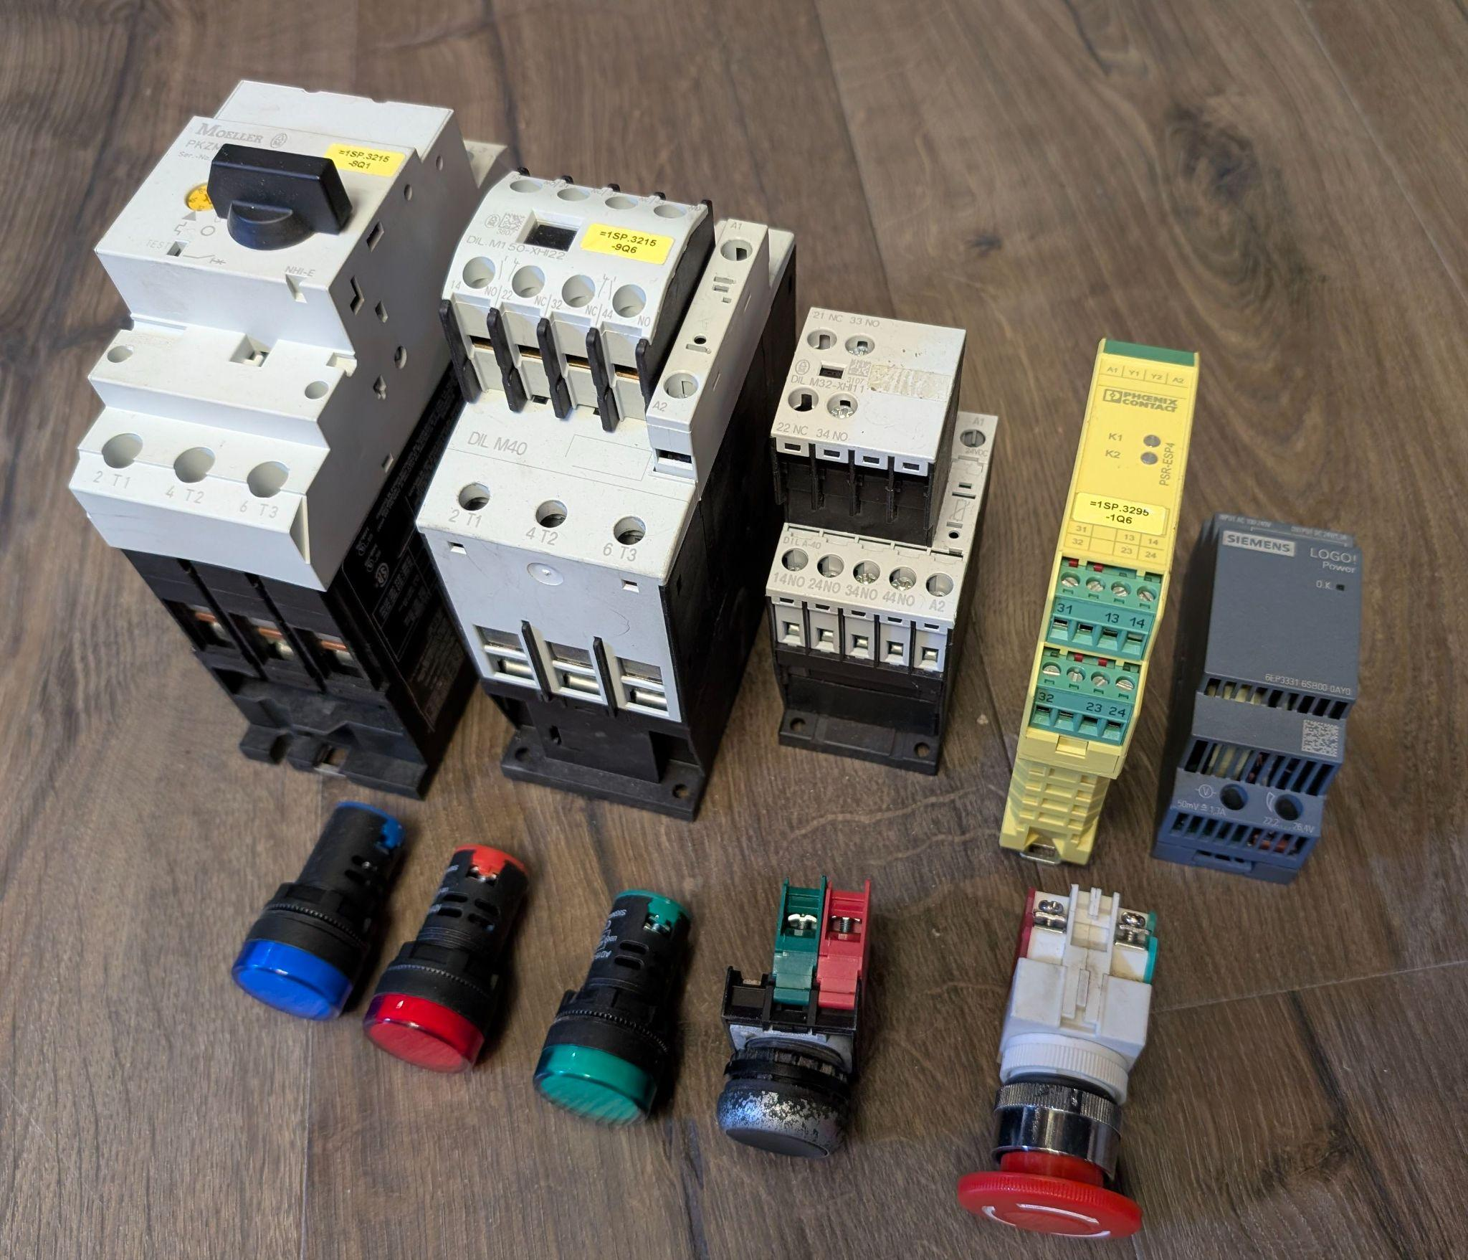

Środowisko testowe/demonstracyjne to PKZ, stycznik mocy cewka 230VAC, stycznik bezpieczeństwa cewka 24VDC, przekaźnik bezpieczeństwa 24VDC, kontrolki R, G, B 24VDC, przycisk resetujący NO+NC, grzybek NO+NC. Ze względów bezpieczeństwa dostępne będą tylko sygnały sterujące o napięciu <= 24VDC.

Dla uproszczenia testy możesz wykonać z napięciem 3.3VDC zamiast standardowego 24VDC przy pomocy płytki stykowej wyposażonej w kilka LEDów oraz przycisków (lub kilku indywidualnych przewodów podłączanych do goldpinów).

Jest możliwość wpięcia modułu Pico2W w płytę bazową, która ma 12 optoizolatorów we/wy, 2 przekaźniki i może być zasilana napięciem 24VDC. Po przetestowaniu poprawności działania układu Pico2W można będzie podłączyć tę płytę bazową jako zamiennik PSR.

